08048f61 <phase_1>:

8048f61: 55 push %ebp

8048f62: 89 e5 mov %esp,%ebp

8048f64: 83 ec 18 sub $0x18,%esp

8048f67: c7 44 24 04 5c a1 04 movl $0x804a15c,0x4(%esp)

8048f6e: 08

8048f6f: 8b 45 08 mov 0x8(%ebp),%eax

8048f72: 89 04 24 mov %eax,(%esp)

8048f75: e8 31 00 00 00 call 8048fab <strings_not_equal>

8048f7a: 85 c0 test %eax,%eax

8048f7c: 74 05 je 8048f83 <phase_1+0x22>

8048f7e: e8 4e 01 00 00 call 80490d1 <explode_bomb>

8048f83: c9 leave

8048f84: c3 ret

08048d6a <phase_2>:

8048d6a: 55 push %ebp

8048d6b: 89 e5 mov %esp,%ebp

8048d6d: 56 push %esi

8048d6e: 53 push %ebx

8048d6f: 83 ec 30 sub $0x30,%esp

8048d72: 8d 45 e0 lea -0x20(%ebp),%eax

8048d75: 89 44 24 04 mov %eax,0x4(%esp)

8048d79: 8b 45 08 mov 0x8(%ebp),%eax

8048d7c: 89 04 24 mov %eax,(%esp)

8048d7f: e8 87 03 00 00 call 804910b <read_six_numbers>

8048d84: 83 7d e0 00 cmpl $0x0,-0x20(%ebp) 0

8048d88: 75 06 jne 8048d90 <phase_2+0x26>

8048d8a: 83 7d e4 01 cmpl $0x1,-0x1c(%ebp) 1

8048d8e: 74 05 je 8048d95 <phase_2+0x2b>

8048d90: e8 3c 03 00 00 call 80490d1 <explode_bomb>

8048d95: 8d 5d e8 lea -0x18(%ebp),%ebx ebx在最后

8048d98: 8d 75 f8 lea -0x8(%ebp),%esi

8048d9b: 8b 43 fc mov -0x4(%ebx),%eax 1 ebx前一位

8048d9e: 03 43 f8 add -0x8(%ebx),%eax 0 ebx前两位

8048da1: 39 03 cmp %eax,(%ebx)

8048da3: 74 05 je 8048daa <phase_2+0x40>

8048da5: e8 27 03 00 00 call 80490d1 <explode_bomb>

8048daa: 83 c3 04 add $0x4,%ebx ebx往下移动一位

8048dad: 39 f3 cmp %esi,%ebx

8048daf: 75 ea jne 8048d9b <phase_2+0x31>

8048db1: 83 c4 30 add $0x30,%esp

8048db4: 5b pop %ebx

8048db5: 5e pop %esi

8048db6: 5d pop %ebp

8048db7: c3 ret

从内存0x8048d7f位置的call指令看出，调用了一个名为<read_six_numbers>的函数，可以推断出这一关的基本要求是输入6个数字。从函数开始一直到0x8048d6f位置一样是帧的开辟和初始化部分。

0x8048d72位置的lea指令用于地址传送，将%ebp-0x20位置的地址放入寄存器eax

接着0x8048d75将寄存器eax中的值（%ebp-0x20位置的地址）放入内存地址的0x4+%esp位置（通过寄存器作为中转在内存之间传递值）

下面一步0x8048d79是将调用phase_2的函数的返回地址传入phase_2中，在内存的0x8+%ebp位置存放着上一级函数的返回地址，将返回地址存放在寄存器eax中。

接着0x8048d7c将eax中的返回地址放入栈顶位置的内存空间。

准备工作到这里已经基本完成。

接下来调用函数<read_six_numbers>读入数据（6个数字）。

紧接着是两个cmpl比较指令。cmpl   $0x0,-0x20(%ebp)先将0和%ebp-0x20位置的值进行比较，若不相等则跳转至0x8048d90位置，往下看发现0x8048d90位置为<explode_bomb>函数

同理，继续往下看，可以知道第二个参数放在内存的%ebp-0x1c位置且必须为1。到这里就已经推断出前两个参数的值为0和1。

0x8048d8e位置的je跳转至0x8048d95位置，接着是两个lea地址传送指令，分别将-0x18(%ebp)和-0x8(%ebp)位置的地址送入寄存器ebx和esi。

0x8048d9b位置开始是关键的运算部分，通过一个当前帧的模拟图来演示：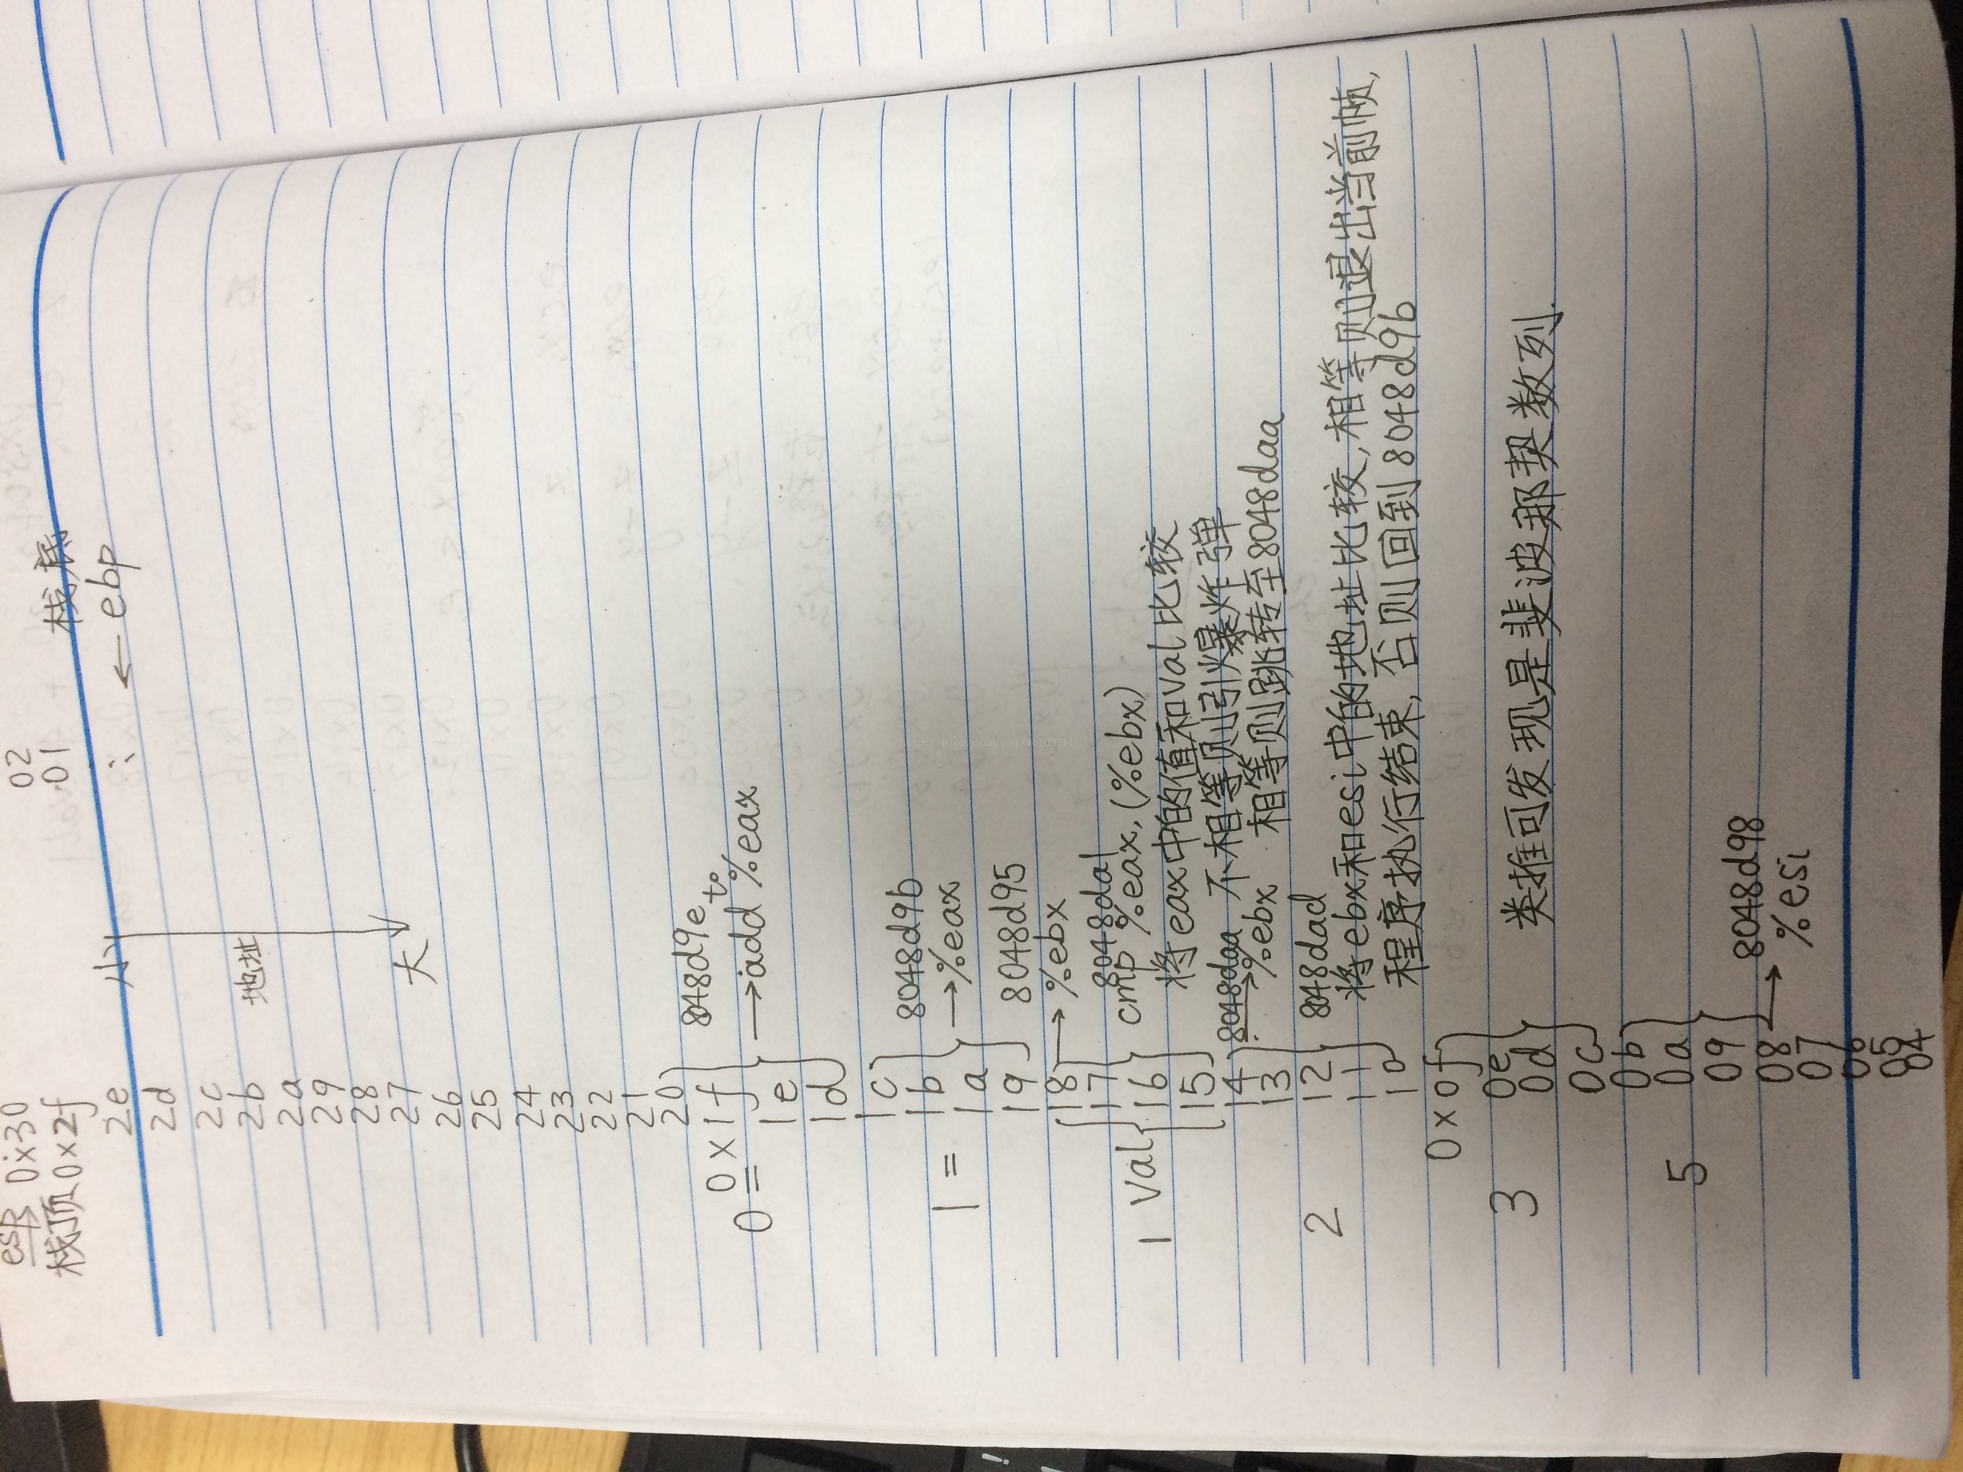

08048ea1 <phase_3>:

8048ea1: 55 push %ebp

8048ea2: 89 e5 mov %esp,%ebp

8048ea4: 83 ec 28 sub $0x28,%esp

8048ea7: 8d 45 f0 lea -0x10(%ebp),%eax

8048eaa: 89 44 24 0c mov %eax,0xc(%esp)

8048eae: 8d 45 f4 lea -0xc(%ebp),%eax

8048eb1: 89 44 24 08 mov %eax,0x8(%esp)

8048eb5: c7 44 24 04 3e a2 04 movl $0x804a23e,0x4(%esp)

8048ebc: 08

8048ebd: 8b 45 08 mov 0x8(%ebp),%eax

8048ec0: 89 04 24 mov %eax,(%esp)

8048ec3: e8 78 f9 ff ff call 8048840 <__isoc99_sscanf@plt>

8048ec8: 83 f8 01 cmp $0x1,%eax

8048ecb: 7f 05 jg 8048ed2 <phase_3+0x31>

8048ecd: e8 ff 01 00 00 call 80490d1 <explode_bomb>

8048ed2: 83 7d f4 07 cmpl $0x7,-0xc(%ebp)

8048ed6: 77 6b ja 8048f43 <phase_3+0xa2>

8048ed8: 8b 45 f4 mov -0xc(%ebp),%eax

8048edb: ff 24 85 a0 a1 04 08 jmp *0x804a1a0(,%eax,4)

8048ee2: b8 00 00 00 00 mov $0x0,%eax

8048ee7: eb 53 jmp 8048f3c <phase_3+0x9b>

8048ee9: b8 00 00 00 00 mov $0x0,%eax

8048eee: 66 90 xchg %ax,%ax

8048ef0: eb 45 jmp 8048f37 <phase_3+0x96>

8048ef2: b8 00 00 00 00 mov $0x0,%eax

8048ef7: eb 39 jmp 8048f32 <phase_3+0x91>

8048ef9: b8 00 00 00 00 mov $0x0,%eax

8048efe: 66 90 xchg %ax,%ax

8048f00: eb 2b jmp 8048f2d <phase_3+0x8c>

8048f02: b8 00 00 00 00 mov $0x0,%eax

8048f07: eb 1f jmp 8048f28 <phase_3+0x87>

8048f09: b8 00 00 00 00 mov $0x0,%eax

8048f0e: 66 90 xchg %ax,%ax

8048f10: eb 11 jmp 8048f23 <phase_3+0x82>

8048f12: b8 14 03 00 00 mov $0x314,%eax

8048f17: eb 05 jmp 8048f1e <phase_3+0x7d>

8048f19: b8 00 00 00 00 mov $0x0,%eax

8048f1e: 2d 5a 03 00 00 sub $0x35a,%eax

8048f23: 05 ef 02 00 00 add $0x2ef,%eax

8048f28: 2d 16 02 00 00 sub $0x216,%eax

8048f2d: 05 16 02 00 00 add $0x216,%eax

8048f32: 2d 16 02 00 00 sub $0x216,%eax

8048f37: 05 16 02 00 00 add $0x216,%eax

8048f3c: 2d 16 02 00 00 sub $0x216,%eax

8048f41: eb 0a jmp 8048f4d <phase_3+0xac>

8048f43: e8 89 01 00 00 call 80490d1 <explode_bomb>

8048f48: b8 00 00 00 00 mov $0x0,%eax

8048f4d: 83 7d f4 05 cmpl $0x5,-0xc(%ebp)

8048f51: 7f 05 jg 8048f58 <phase_3+0xb7>

8048f53: 3b 45 f0 cmp -0x10(%ebp),%eax

8048f56: 74 05 je 8048f5d <phase_3+0xbc>

8048f58: e8 74 01 00 00 call 80490d1 <explode_bomb>

8048f5d: c9 leave

8048f5e: 66 90 xchg %ax,%ax

8048f60: c3 ret

0x8048ec3开始读入数据，从0x8048ea7和0x8048eae可以看出，两个参数分别位于-0x10(%ebp)位置和-0xc(%ebp)位置，分别设为val2和val1（val1的输入顺序在val2之前）

从0x8048ed2位置的cmpl指令分析，-0xc(%ebp)位置的参数val1应该是一个不大于7的数字，否则，程序将跳转到0x8048f43位置的<explode_bomb>，即引爆炸弹。

所以输入的第一个参数val1是不大于7的一个整数，第二个参数val2在0x8048f53位置出现，与储存在eax中的计算结果进行比较，若不相等则跳转至0x8048f58位置，同样是引爆的结果，所以，参数1经过中间的一系列计算得到的结果必须和参数2相等，否则将引爆炸弹。

接下来在gdb调试器中进行探索。将第一个参数设定为0，第二个参数设定为一个任意值（因为还不知道将会执行何种操作，并且在gdb调试的过程中，如果没有进行到0x8048f58位置则暂时不会引爆炸弹），这里选择10。打开调试功能，将断点设定在phase_3函数位置，输入r开始调试，首先要将第1、2关的正确答案输入，否则将会引爆炸弹，接下来输入两个参数0和10：

08048e2e <phase_4>:

8048e2e: 55 push %ebp

8048e2f: 89 e5 mov %esp,%ebp

8048e31: 83 ec 28 sub $0x28,%esp

8048e34: 8d 45 f0 lea -0x10(%ebp),%eax

8048e37: 89 44 24 0c mov %eax,0xc(%esp)

8048e3b: 8d 45 f4 lea -0xc(%ebp),%eax

8048e3e: 89 44 24 08 mov %eax,0x8(%esp)

8048e42: c7 44 24 04 3e a2 04 movl $0x804a23e,0x4(%esp)

8048e49: 08

8048e4a: 8b 45 08 mov 0x8(%ebp),%eax

8048e4d: 89 04 24 mov %eax,(%esp)

8048e50: e8 eb f9 ff ff call 8048840 <__isoc99_sscanf@plt>

8048e55: 83 f8 02 cmp $0x2,%eax

8048e58: 75 0c jne 8048e66 <phase_4+0x38>

8048e5a: 8b 45 f4 mov -0xc(%ebp),%eax

8048e5d: 85 c0 test %eax,%eax//符号位不为1

8048e5f: 78 05 js 8048e66 <phase_4+0x38>

8048e61: 83 f8 0e cmp $0xe,%eax

8048e64: 7e 05 jle 8048e6b <phase_4+0x3d>

8048e66: e8 66 02 00 00 call 80490d1 <explode_bomb>

8048e6b: c7 44 24 08 0e 00 00 movl $0xe,0x8(%esp)

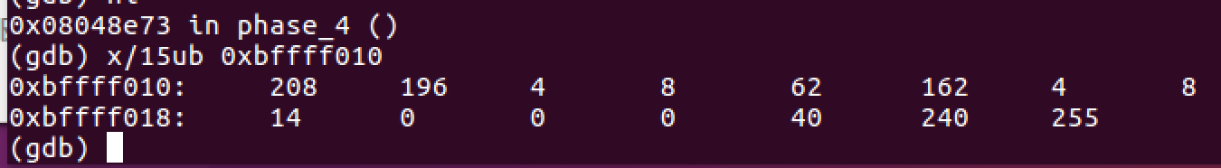

8048e72: 00

8048e73: c7 44 24 04 00 00 00 movl $0x0,0x4(%esp)

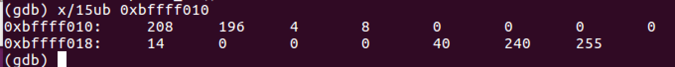

8048e7a: 00

8048e7b: 8b 45 f4 mov -0xc(%ebp),%eax eax中的值设为phase_4的返回值

8048e7e: 89 04 24 mov %eax,(%esp)

8048e81: e8 da fc ff ff call 8048b60 <func4>

8048e86: 83 f8 01 cmp $0x1,%eax

8048e89: 75 06 jne 8048e91 <phase_4+0x63>

8048e8b: 83 7d f0 01 cmpl $0x1,-0x10(%ebp) 1

8048e8f: 74 0c je 8048e9d <phase_4+0x6f>

8048e91: 8d b4 26 00 00 00 00 lea 0x0(%esi,%eiz,1),%esi

8048e98: e8 34 02 00 00 call 80490d1 <explode_bomb>

8048e9d: c9 leave

8048e9e: 66 90 xchg %ax,%ax

8048ea0: c3 ret

func4

08048b60 <func4>:

8048b60: 55 push %ebp

8048b61: 89 e5 mov %esp,%ebp

8048b63: 83 ec 18 sub $0x18,%esp

8048b66: 89 5d f8 mov %ebx,-0x8(%ebp)

8048b69: 89 75 fc mov %esi,-0x4(%ebp)

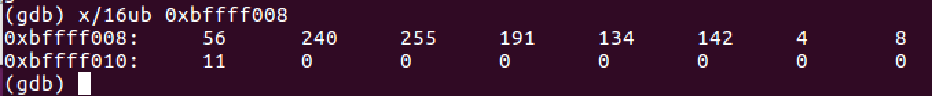

8048b6c: 8b 55 08 mov 0x8(%ebp),%edx

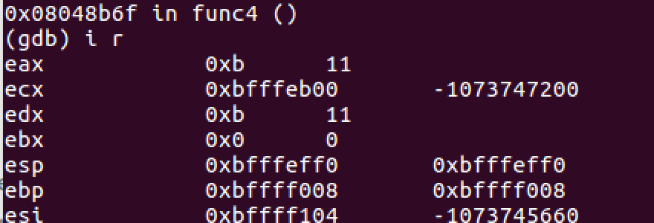

8048b6f: 8b 45 0c mov 0xc(%ebp),%eax

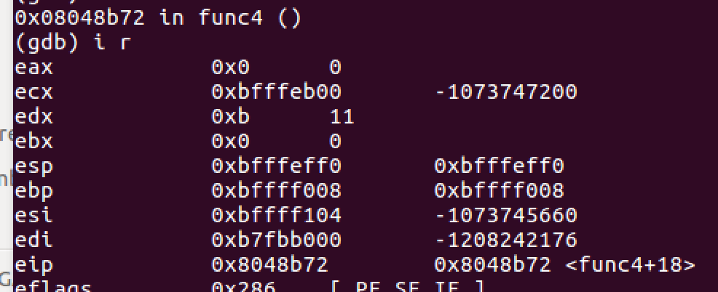

8048b72: 8b 5d 10 mov 0x10(%ebp),%ebx

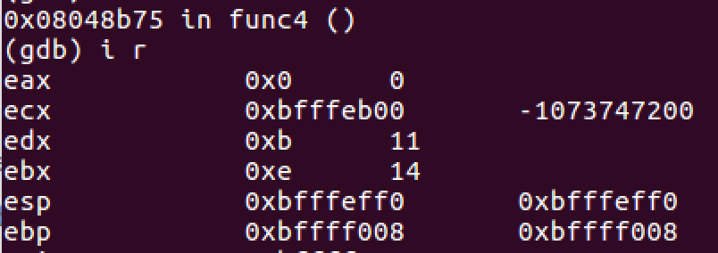

8048b75: 89 d9 mov %ebx,%ecx

8048b77: 29 c1 sub %eax,%ecx

8048b79: 89 ce mov %ecx,%esi

8048b7b: c1 ee 1f shr $0x1f,%esi

8048b7e: 8d 0c 0e lea (%esi,%ecx,1),%ecx

8048b81: d1 f9 sar %ecx

8048b83: 01 c1 add %eax,%ecx

8048b85: 39 d1 cmp %edx,%ecx

8048b87: 7e 17 jle 8048ba0 <func4+0x40>

8048b89: 83 e9 01 sub $0x1,%ecx

8048b8c: 89 4c 24 08 mov %ecx,0x8(%esp)

8048b90: 89 44 24 04 mov %eax,0x4(%esp)

8048b94: 89 14 24 mov %edx,(%esp)

8048b97: e8 c4 ff ff ff call 8048b60 <func4>

8048b9c: 01 c0 add %eax,%eax

8048b9e: eb 20 jmp 8048bc0 <func4+0x60>

8048ba0: b8 00 00 00 00 mov $0x0,%eax

8048ba5: 39 d1 cmp %edx,%ecx

8048ba7: 7d 17 jge 8048bc0 <func4+0x60>

8048ba9: 89 5c 24 08 mov %ebx,0x8(%esp)

8048bad: 83 c1 01 add $0x1,%ecx

8048bb0: 89 4c 24 04 mov %ecx,0x4(%esp)

8048bb4: 89 14 24 mov %edx,(%esp)

8048bb7: e8 a4 ff ff ff call 8048b60 <func4>

8048bbc: 8d 44 00 01 lea 0x1(%eax,%eax,1),%eax

8048bc0: 8b 5d f8 mov -0x8(%ebp),%ebx

8048bc3: 8b 75 fc mov -0x4(%ebp),%esi

8048bc6: 89 ec mov %ebp,%esp

8048bc8: 5d pop %ebp

8048bc9: c3 ret

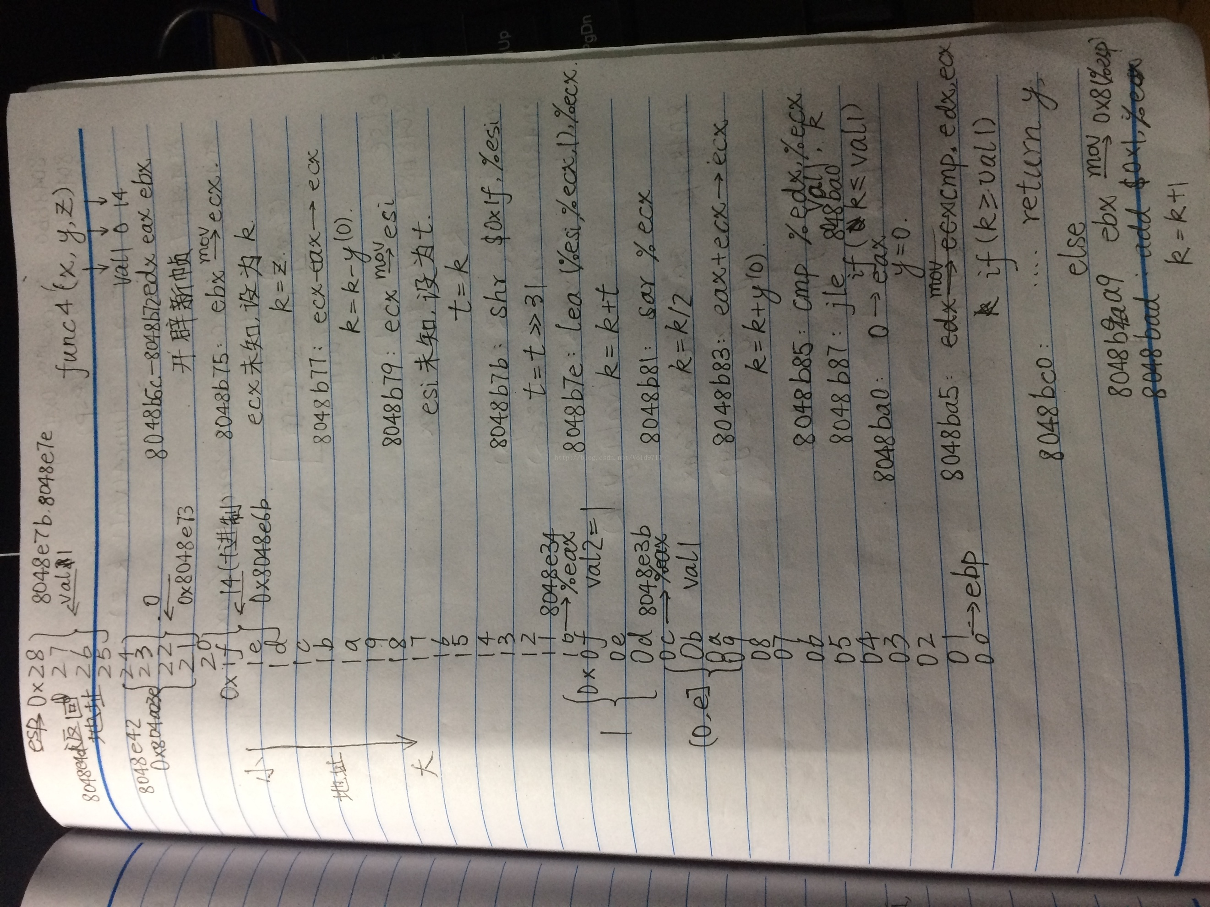

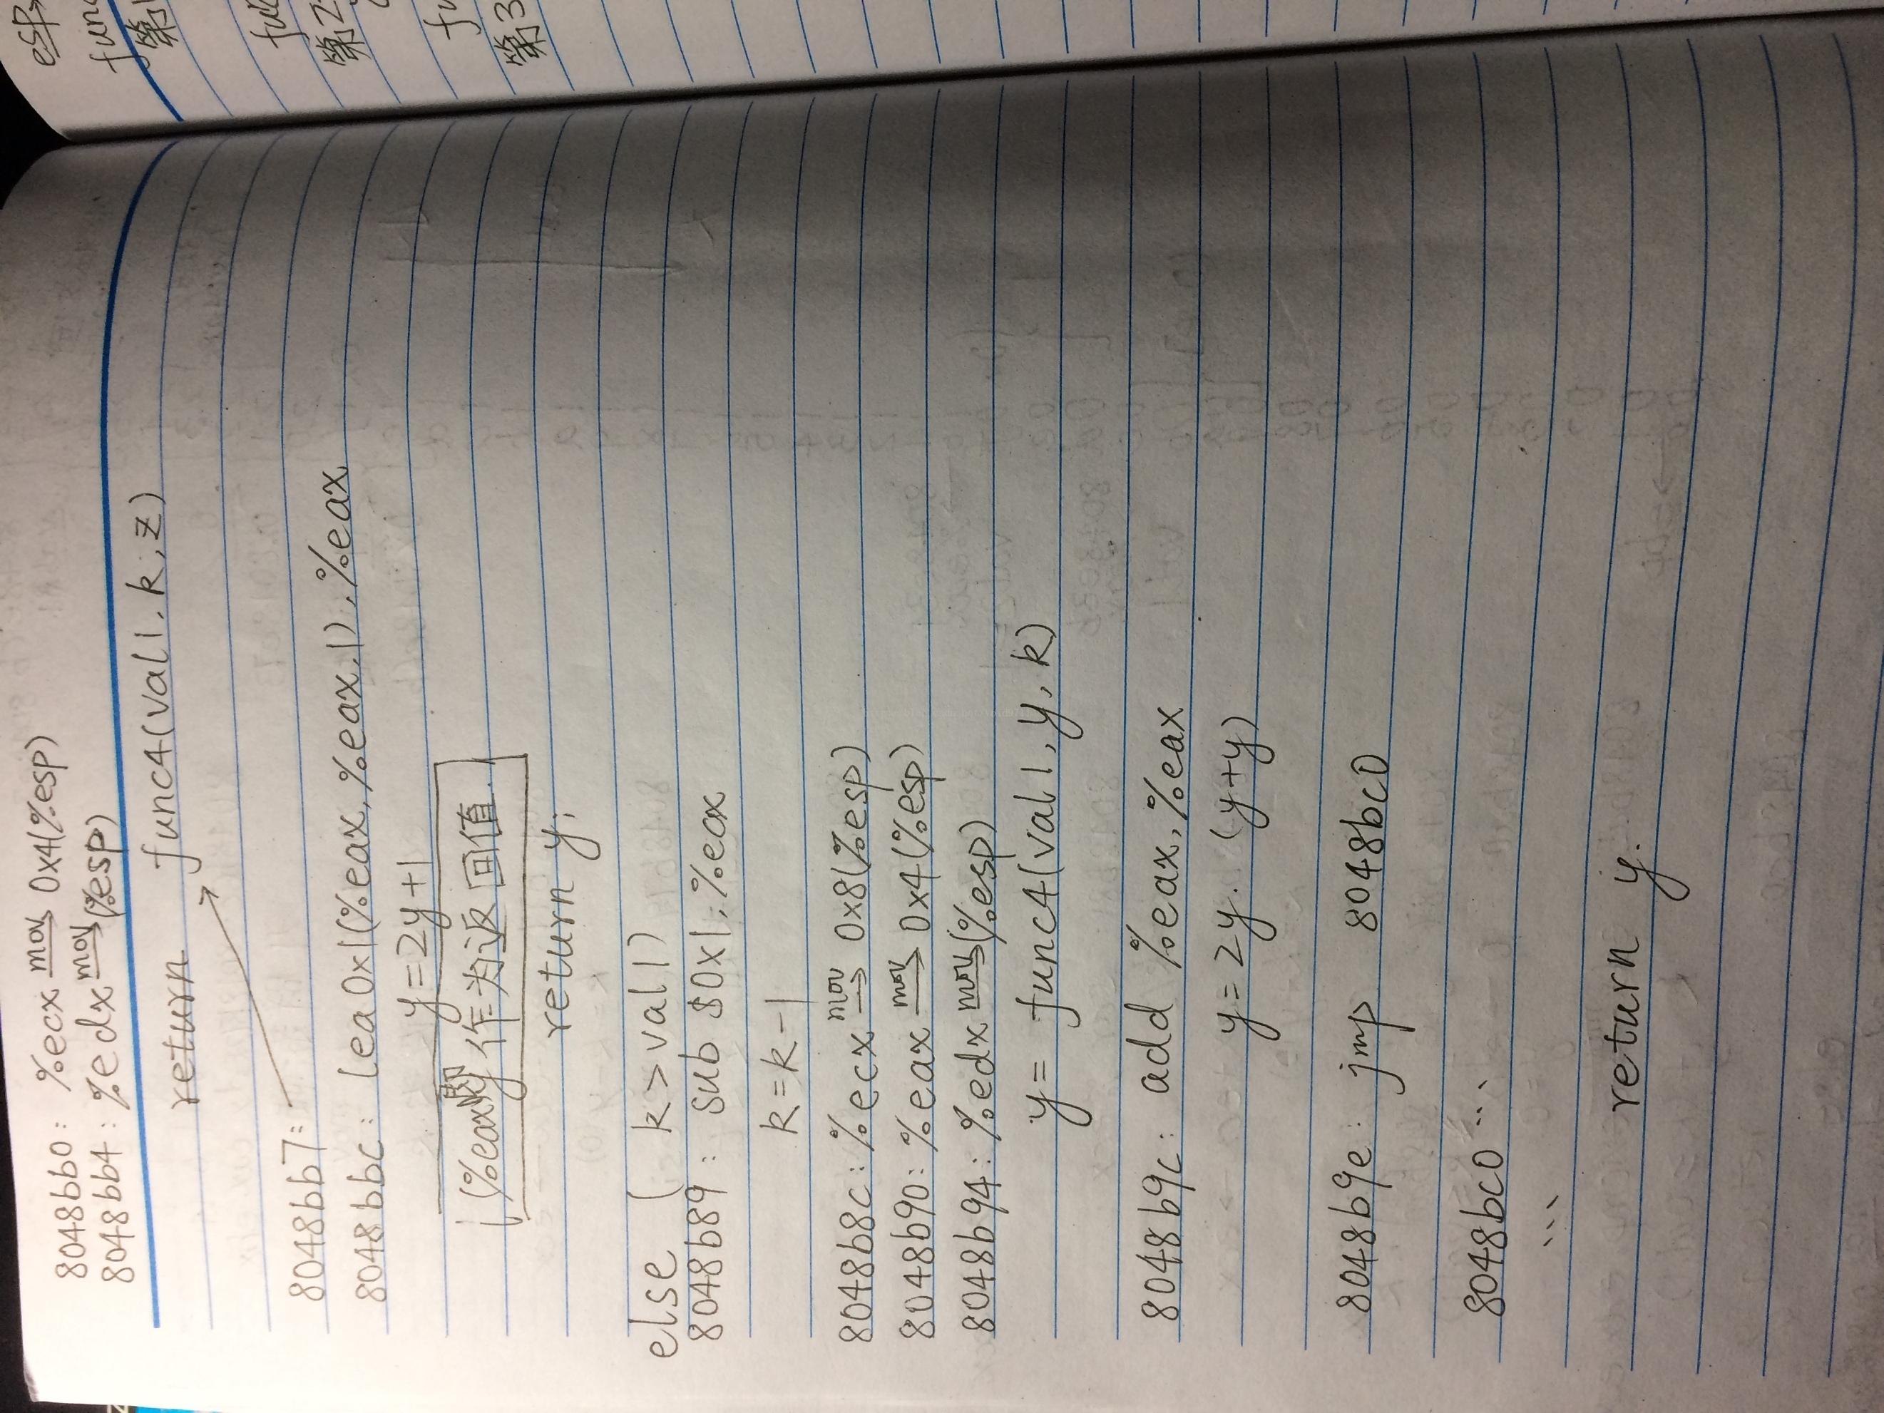

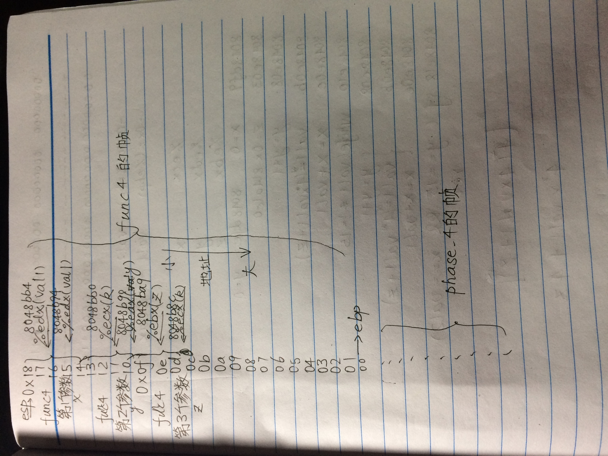

Last login: Mon Apr 16 23:16:17 on console

zsydeMacBook-Pro:~ zsy$ vim 4,cpp

zsydeMacBook-Pro:~ zsy$ vim 4,cpp

#include<iostream>

using namespace std;

int func4(int edx,int eax,int ebx)

{

int ecx,esi;

ecx=ebx;

ecx=ecx-eax;

sei=ecx;

esi=esi>>31;

ecx=ecx+esi;

ecx=ecx/2;

ecx=ecx+eax;

if(edx>=ecx)

{

eax=0;

if(edx<=ecx)

{

return eax;

}

else

{

ecx=ecx+1;

eax=func4(edx,ecx,ebx);

eax=eax*2+1;

return eax;

}

}

else

{

ecx=ecx-1;

eax=func4(edx,eax,ecx);

eax=eax*2;

return eax;

}

}

int main()

{

for(int i=0;i<=14;i++)

{

if(func4(i,0,14)==1)

{

cout<<i<<endl;

}

}

}

"4,cpp" 46L, 445C

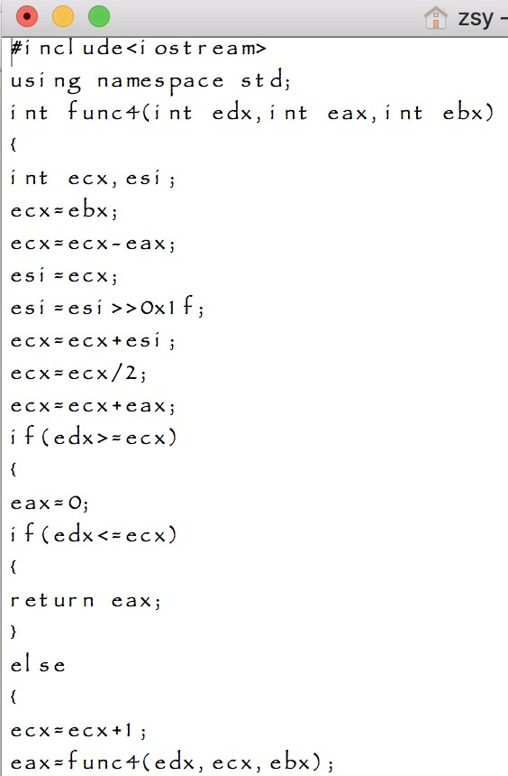

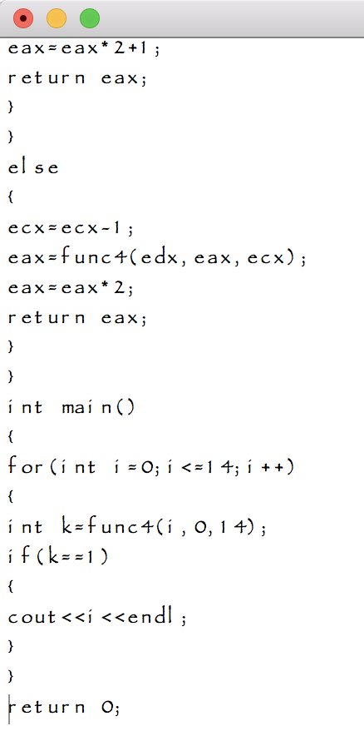

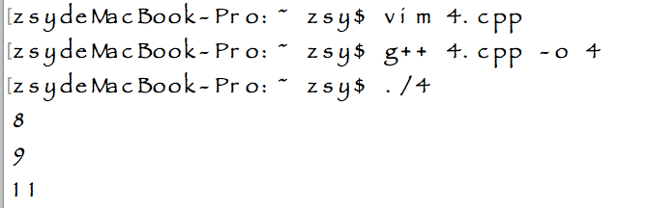

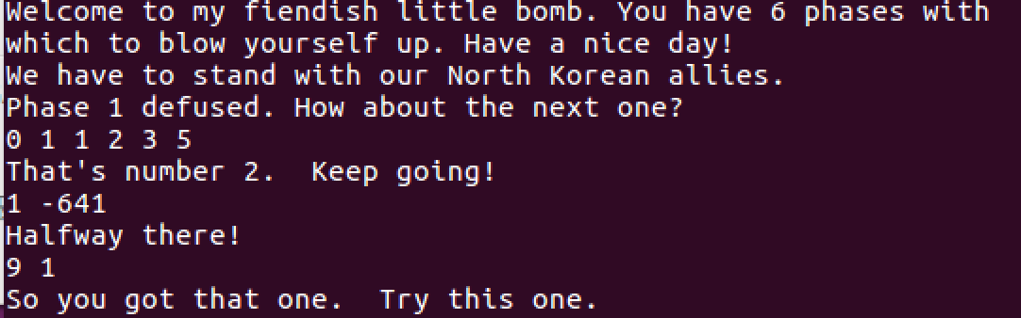

08048db8 <phase_5>:

8048db8: 55 push %ebp

8048db9: 89 e5 mov %esp,%ebp

8048dbb: 56 push %esi

8048dbc: 53 push %ebx

8048dbd: 83 ec 20 sub $0x20,%esp

8048dc0: 8d 45 f0 lea -0x10(%ebp),%eax

8048dc3: 89 44 24 0c mov %eax,0xc(%esp)

8048dc7: 8d 45 f4 lea -0xc(%ebp),%eax

8048dca: 89 44 24 08 mov %eax,0x8(%esp)

8048dce: c7 44 24 04 3e a2 04 movl $0x804a23e,0x4(%esp)

8048dd5: 08

8048dd6: 8b 45 08 mov 0x8(%ebp),%eax

8048dd9: 89 04 24 mov %eax,(%esp)

8048ddc: e8 5f fa ff ff call 8048840 <__isoc99_sscanf@plt>

8048de1: 83 f8 01 cmp $0x1,%eax

8048de4: 7f 05 jg 8048deb <phase_5+0x33>

8048de6: e8 e6 02 00 00 call 80490d1 <explode_bomb>

8048deb: 8b 45 f4 mov -0xc(%ebp),%eax

8048dee: 83 e0 0f and $0xf,%eax

8048df1: 89 45 f4 mov %eax,-0xc(%ebp)

8048df4: 83 f8 0f cmp $0xf,%eax

8048df7: 74 29 je 8048e22 <phase_5+0x6a>

8048df9: b9 00 00 00 00 mov $0x0,%ecx

8048dfe: ba 00 00 00 00 mov $0x0,%edx

8048e03: bb c0 a1 04 08 mov $0x804a1c0,%ebx

8048e08: 83 c2 01 add $0x1,%edx

8048e0b: 8b 04 83 mov (%ebx,%eax,4),%eax

8048e0e: 01 c1 add %eax,%ecx

8048e10: 83 f8 0f cmp $0xf,%eax

8048e13: 75 f3 jne 8048e08 <phase_5+0x50>

8048e15: 89 45 f4 mov %eax,-0xc(%ebp)

8048e18: 83 fa 0f cmp $0xf,%edx

8048e1b: 75 05 jne 8048e22 <phase_5+0x6a>

8048e1d: 39 4d f0 cmp %ecx,-0x10(%ebp)

8048e20: 74 05 je 8048e27 <phase_5+0x6f>

8048e22: e8 aa 02 00 00 call 80490d1 <explode_bomb>

8048e27: 83 c4 20 add $0x20,%esp

8048e2a: 5b pop %ebx

8048e2b: 5e pop %esi

8048e2c: 5d pop %ebp

8048e2d: c3 ret

5 115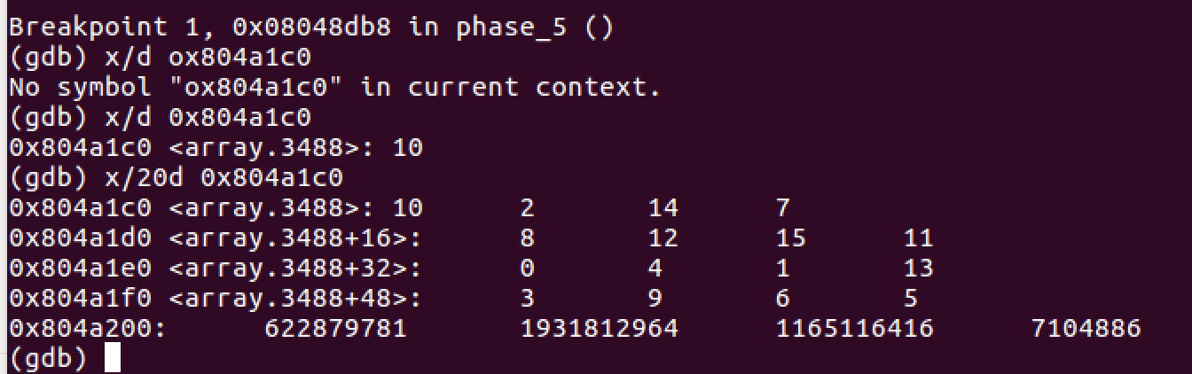

08048c89 <phase_6>:

8048c89: 55 push %ebp

8048c8a: 89 e5 mov %esp,%ebp

8048c8c: 57 push %edi

8048c8d: 56 push %esi

8048c8e: 53 push %ebx

8048c8f: 83 ec 5c sub $0x5c,%esp

8048c92: 8d 45 d0 lea -0x30(%ebp),%eax

8048c95: 89 44 24 04 mov %eax,0x4(%esp)

8048c99: 8b 45 08 mov 0x8(%ebp),%eax

8048c9c: 89 04 24 mov %eax,(%esp)

8048c9f: e8 67 04 00 00 call 804910b <read_six_numbers>

8048ca4: be 00 00 00 00 mov $0x0,%esi

8048ca9: 8d 7d d0 lea -0x30(%ebp),%edi

8048cac: 8b 04 b7 mov (%edi,%esi,4),%eax

8048caf: 83 e8 01 sub $0x1,%eax

8048cb2: 83 f8 05 cmp $0x5,%eax

8048cb5: 76 05 jbe 8048cbc <phase_6+0x33>

8048cb7: e8 15 04 00 00 call 80490d1 <explode_bomb>

eax<=6

8048cbc: 83 c6 01 add $0x1,%esi

8048cbf: 83 fe 06 cmp $0x6,%esi

8048cc2: 74 22 je 8048ce6 <phase_6+0x5d>

从0x8048cbc开始，%esi的值开始从1往6递增，直到等于6时才跳转到0x8048ce6，否则将执行8048cc4。这里应该是双层循环的外层。

For(int i=0;i<6;i++)

{

8048cc4: 8d 1c b7 lea (%edi,%esi,4),%ebx

8048cc7: 89 75 b4 mov %esi,-0x4c(%ebp)

8048cca: 8b 44 b7 fc mov -0x4(%edi,%esi,4),%eax

8048cce: 3b 03 cmp (%ebx),%eax

8048cd0: 75 05 jne 8048cd7 <phase_6+0x4e>

8048cd2: e8 fa 03 00 00 call 80490d1 <explode_bomb>

前一个数不能和后一个数相等

8048cd7: 83 45 b4 01 addl $0x1,-0x4c(%ebp)

8048cdb: 83 c3 04 add $0x4,%ebx

8048cde: 83 7d b4 05 cmpl $0x5,-0x4c(%ebp)

8048ce2: 7e e6 jle 8048cca <phase_6+0x41>

8048ce4: eb c6 jmp 8048cac <phase_6+0x23>

内循环

前一个数值取出并加1，指针指向数组的下一个元素。

六个数不相等，

8048ce6: bb 00 00 00 00 mov $0x0,%ebx

0x8048ce6开始执行一个新的操作，将寄存器ebx的值清零，同样将地址-0x30(%ebp)传给%edi，然后直接跳转至0x8048d06处。

8048ceb: 8d 7d d0 lea -0x30(%ebp),%edi

8048cee: eb 16 jmp 8048d06 <phase_6+0x7d>

8048cf0: 8b 52 08 mov 0x8(%edx),%edx

8048cf0到8048cf8是一个循环，每循环一次，就更新一次%edx中的值，更新为内存地址为0x8(%edx)中的值，

链表

直到%eax中的值和%ecx中的值相等为止。

8048cf3: 83 c0 01 add $0x1,%eax

8048cf6: 39 c8 cmp %ecx,%eax

8048cf8: 75 f6 jne 8048cf0 <phase_6+0x67>

8048cfa: 89 54 b5 b8 mov %edx,-0x48(%ebp,%esi,4)

0x8048cfa处开始是一个mov指令，将前面那个循环产生的最终的%edx中的值存入-0x48(%ebp,%esi,4)位置，若为第一轮操作，就是-0x48(%ebp)，若为第二轮，就是-0x44(%ebp)，依此次序每次向上递增4个单元。

8048cfe: 83 c3 01 add $0x1,%ebx

8048d01: 83 fb 06 cmp $0x6,%ebx

8048d04: 74 16 je 8048d1c <phase_6+0x93>

8048d06: 89 de mov %ebx,%esi

0x8048d06开始先是将%ebx（也就是0）赋给%esi，使%esi获得初始值0，再将(%edi,%ebx,4)位置的数取出，存入%ecx中

8048d08: 8b 0c 9f mov (%edi,%ebx,4),%ecx

8048d0b: ba c4 c0 04 08 mov $0x804c0c4,%edx 立即数

8048d10: b8 01 00 00 00 mov $0x1,%eax

8048d15: 83 f9 01 cmp $0x1,%ecx

%edi,%ebx,4和1比较

8048d18: 7f d6 jg 8048cf0 <phase_6+0x67>

8048d1a: eb de jmp 8048cfa <phase_6+0x71>

这里

8048d1c: 8b 5d b8 mov -0x48(%ebp),%ebx

8048d1f: 8b 45 bc mov -0x44(%ebp),%eax

8048d22: 89 43 08 mov %eax,0x8(%ebx)

8048d25: 8b 55 c0 mov -0x40(%ebp),%edx

8048d28: 89 50 08 mov %edx,0x8(%eax)

8048d2b: 8b 45 c4 mov -0x3c(%ebp),%eax

8048d2e: 89 42 08 mov %eax,0x8(%edx)

8048d31: 8b 55 c8 mov -0x38(%ebp),%edx

8048d34: 89 50 08 mov %edx,0x8(%eax)

8048d37: 8b 45 cc mov -0x34(%ebp),%eax

8048d3a: 89 42 08 mov %eax,0x8(%edx)

8048d3d: c7 40 08 00 00 00 00 movl $0x0,0x8(%eax)

8048d44: be 00 00 00 00 mov $0x0,%esi

8048d49: 8b 43 08 mov 0x8(%ebx),%eax

8048d4c: 8b 13 mov (%ebx),%edx

8048d4e: 3b 10 cmp (%eax),%edx

是否是递增序列

8048d50: 7d 05 jge 8048d57 <phase_6+0xce>

8048d52: e8 7a 03 00 00 call 80490d1 <explode_bomb>

8048d57: 8b 5b 08 mov 0x8(%ebx),%ebx

8048d5a: 83 c6 01 add $0x1,%esi

8048d5d: 83 fe 05 cmp $0x5,%esi

8048d60: 75 e7 jne 8048d49 <phase_6+0xc0>

8048d62: 83 c4 5c add $0x5c,%esp

8048d65: 5b pop %ebx

8048d66: 5e pop %esi

8048d67: 5f pop %edi

8048d68: 5d pop %ebp

8048d69: c3 ret

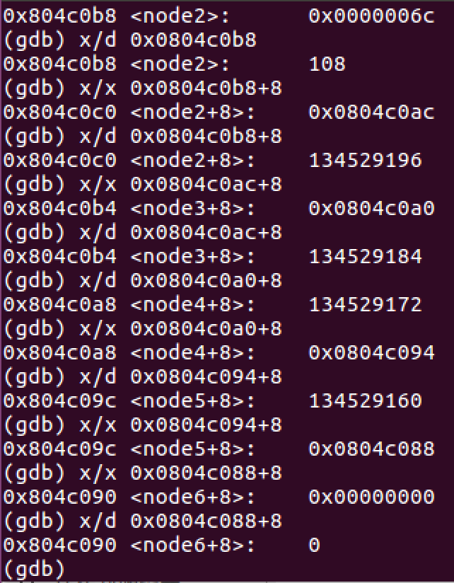

561432

然后每次将%edx偏移0x8，查看后会发现，首先edx中是内容，然后edx+0x8内的内容是一个地址，然后再查看这个地址，地址内的内容是一个内容，然后在将这个地址偏移0x8得到的地址内的内容又是一个地址，可以看出来，这是一个典型的链表结构。链表就是不同的node节点，每个node节点在内存中存在不同的位置，不连续的位置中。每个node由内容和next指针构成，每个next指针内的值是一个指向下一个node节点的地址，最后一个node的next指向null。

这样结合前面的分析就可以知道，输入的6个数实际上就是不同的node节点数，根据我输入的节点号，把节点内的内容重新进行排序，排成递增序列。

08048c1b <secret_phase>:

8048c1b: 55 push %ebp

8048c1c: 89 e5 mov %esp,%ebp

8048c1e: 53 push %ebx

8048c1f: 83 ec 14 sub $0x14,%esp

8048c22: e8 df 05 00 00 call 8049206 <read_line>

首先一句call  8049206 <read_line>，表明程序先读入一行，随后返回值%eax作为函数<strtol@plt>的参数之一，

8048c27: c7 44 24 08 0a 00 00 movl $0xa,0x8(%esp)

8048c2e: 00

8048c2f: c7 44 24 04 00 00 00 movl $0x0,0x4(%esp)

8048c36: 00

8048c37: 89 04 24 mov %eax,(%esp)

8048c3a: e8 71 fc ff ff call 80488b0 <strtol@plt>

8048c3f: 89 c3 mov %eax,%ebx

8048c41: 8d 40 ff lea -0x1(%eax),%eax

8048c44: 3d e8 03 00 00 cmp $0x3e8,%eax

的十进制数要小于等于1001

8048c49: 76 05 jbe 8048c50 <secret_phase+0x35>

8048c4b: e8 81 04 00 00 call 80490d1 <explode_bomb>

8048c50: 89 5c 24 04 mov %ebx,0x4(%esp)

8048c54: c7 04 24 78 c1 04 08 movl $0x804c178,(%esp)

8048c5b: e8 6a ff ff ff call 8048bca <fun7>

输入的数作为<fun7> 的参数之一

另外一个参数来自 0x804c178，查看为0x24。

8048c60: 83 f8 05 cmp $0x5,%eax

8048c63: 74 05 je 8048c6a <secret_phase+0x4f>

8048c65: e8 67 04 00 00 call 80490d1 <explode_bomb>

8048c6a: c7 44 24 04 34 a1 04 movl $0x804a134,0x4(%esp)

8048c71: 08

8048c72: c7 04 24 01 00 00 00 movl $0x1,(%esp)

8048c79: e8 f2 fb ff ff call 8048870 <__printf_chk@plt>

8048c7e: e8 91 03 00 00 call 8049014 <phase_defused>

8048c83: 83 c4 14 add $0x14,%esp

8048c86: 5b pop %ebx

8048c87: 5d pop %ebp

8048c88: c3 ret

08048bca <fun7>:

8048bca: 55 push %ebp

8048bcb: 89 e5 mov %esp,%ebp

8048bcd: 53 push %ebx

8048bce: 83 ec 14 sub $0x14,%esp

8048bd1: 8b 55 08 mov 0x8(%ebp),%edx

8048bd4: 8b 4d 0c mov 0xc(%ebp),%ecx

8048bd7: b8 ff ff ff ff mov $0xffffffff,%eax

8048bdc: 85 d2 test %edx,%edx

8048bde: 74 35 je 8048c15 <fun7+0x4b> 结束

8048be0: 8b 1a mov (%edx),%ebx

8048be2: 39 cb cmp %ecx,%ebx

8048be4: 7e 13 jle 8048bf9 <fun7+0x2f>

8048be6: 89 4c 24 04 mov %ecx,0x4(%esp)

8048bea: 8b 42 04 mov 0x4(%edx),%eax

8048bed: 89 04 24 mov %eax,(%esp)

8048bf0: e8 d5 ff ff ff call 8048bca <fun7>

8048bf5: 01 c0 add %eax,%eax

8048bf7: eb 1c jmp 8048c15 <fun7+0x4b>

8048bf9: b8 00 00 00 00 mov $0x0,%eax

8048bfe: 39 cb cmp %ecx,%ebx

8048c00: 74 13 je 8048c15 <fun7+0x4b>

8048c02: 89 4c 24 04 mov %ecx,0x4(%esp)

8048c06: 8b 42 08 mov 0x8(%edx),%eax

8048c09: 89 04 24 mov %eax,(%esp)

8048c0c: e8 b9 ff ff ff call 8048bca <fun7>

8048c11: 8d 44 00 01 lea 0x1(%eax,%eax,1),%eax

8048c15: 83 c4 14 add $0x14,%esp

8048c18: 5b pop %ebx

8048c19: 5d pop %ebp

8048c1a: c3 ret

在调用完<fun7>之后，紧跟着cmp   $0x5,%eax，即返回值必须为5。<fun7>分析如上，为递归函数，与第四题十分相似。递归最深处的返回值肯定为0，最外层返回值为5，可得出如下反递归过程：

A*2+1=5 - ->A=2    即有*A<B

A*2=2  - ->A=1    有*A>B

A*2+1=1 - ->A=0    即有*A<B

也就是说在这三次递归中两次执行了“若*A<B将(A+8)作为地址进入递归”系列代码，一次执行了“若*A>b，将(A+4)作为地址进入递归”系列代码。使用gdb查询储存值：

